 | 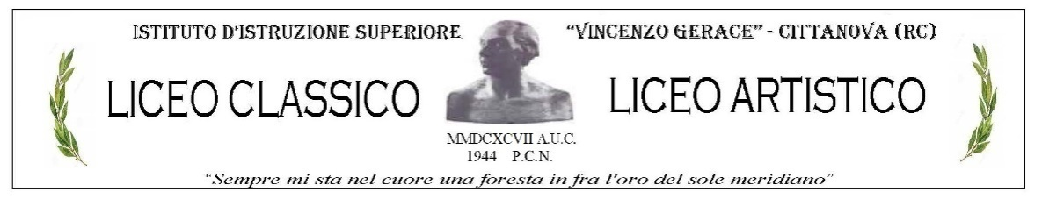 | 
Piazza San Rocco - 89022 CITTANOVA(RC) Tel. 0966-439113 Fax 0966-439116
Cod. Fisc. 82001760808 rcis02300n@istruzione.it Cod. Mec. RCIS02300N

Prot. Nº_257/V.4 Cittanova lì 18/02/2021

Agli Alunni e ai Docenti

Liceo Classico – Liceo Artistico

SEDE

OGGETTO: Assemblea d'Istituto venerdì 19/02/2021
Su richiesta dei rappresentanti d'Istituto, domani 19/02/2021 si volgerà l'Assemblea d'Istituto congiunta (Classico e Artistico) dalle ore 10:00 alle ore 12:00, tramite piattaforma GSuite istituzionale.
Gli alunni parteciperanno all'Assemblea collegandosi direttamente dalla classroom di appartenenza al link che sarà inviato domani mattina.
I Docenti si accerteranno della presenza all'assemblea degli alunni in DaD accedendo alle classroom nell'orario in cui prestano servizio.
Al termine dell'Assemblea gli alunni presenti a scuola potranno fare rientro alle proprie abitazioni, mentre gli alunni che seguono le lezioni a distanza potranno effettuare il logout dalla classroom.

Firma autografa sostituita a mezzo stampa
Ex art.3, c.2, D. Lgs n. 39/1993

Il Dirigente Scolastico
Dott.ssa Maria Antonella Timpano

